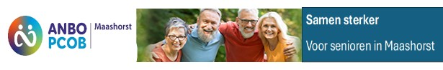
INFO ANBO-PCOB MAASHORST juni 2025 (Nr.4)
Het juli/augustus nummer van OUDERENWIJZER verschijnt 24 juni 2025.
Kopij Info inleveren vóór 17 juni 2025. pvdwilden@icloud.com

Van de voorzitter
Eind mei maken we nog een gezamenlijke fietstocht en begin juni sluiten we het winterseizoen af met een bezoek aan de Eetkaamer. En dan beginnen de vakanties. Eind augustus starten we weer. Dit jaar eens niet met een autopuzzeltocht, maar met een vaartocht over de Linge. We hopen op veel deelnemers. Meldt u zich alstublieft bijtijds aan?
In september staat een lezing over cybercrime op het programma. Nog steeds lopen mensen in de val van geraffineerde boeven, die met een mooi praatje je beroven van je wachtwoorden of pasjes. We hopen met deze lezing te bereiken, dat we meer bedacht zijn op dit soort kwalijke praktijken.
Een maand later gaan we een bezoek brengen aan Wiltec. Een groot Udens bedrijf aan de Industrielaan. De slogan van het bedrijf is:
Iedereen slim aan het werk en veilig weer thuis.
En daar willen we meer van weten.

Piet van der Wilden

Commissie Voorlichting en Ontspanning (CVO)
Programma mei 2025:
dinsdag 06 mei: Bestuursvergadering.
dinsdag 13 mei: Crea-/ spelmiddag
dinsdag 20 mei: Koersbal
dinsdag 27 mei: Fietstocht. Opgeven voor 22 mei bij Janny Appeldoorn, tel: 267290. Kosten zijn 5 euro per persoon. Verzamelen om 13.30 u bij Kerkelijk Centrum , Schepenhoek 157 Uden
Programma juni 2025:
Dinsdag 03 juni: Koffiedrinken op locatie bij “De Eetkaamer” Brabantplein om 14.00 u. Kosten zijn voor eigen rekening . Voor 22 Mei opgeven bij Maaike Teunishen tel.260982
Dinsdag 10 juni: Bestuursvergadering
Verder deze maand geen activiteiten ivm. vakantie
Voorbericht:
Op 26 Augustus 2025 : Vaartocht over de Linge .
Aanmelden bij Janny Appeldoorn voor 22 Mei Tel.267290.
Aangeven of er gebruik wordt gemaakt van een rollator of rolstoel .We carpolen met elkaar, vervoers kosten samen delen .
Uiterlijk vertrek om 9.30 u bij het Kerkelijk Centrum, Schepenhoek 157 Uden . We worden om ongeveer 10.30 u verwacht , er is een parkeerplaats aanwezig .
De boottocht duurt van 11.00u tot 15.00 u.
Op 16 September 2025 : Lezing over cybercrime.
Op 21 Oktober 2025: Bezoek aan Wiltec
Deelname aan deze activiteiten alvast opgeven bij Janny Appeldoorn tel. 267290
Terugblik : 15 April hield Mevr. Mr. Anne Mickers een lezing over het “niet hebben“ van een testament. Dan geldt het wettelijk erfrecht.
Mevr. Mickers gaf een duidelijke uitleg over dit onderwerp. Van de gelegenheid om vragen te stellen, werd goed gebruik gemaakt. Wie graag alles nog eens na wil lezen, kan een PDF opvragen bij de CVO.
Doppen & deksels.
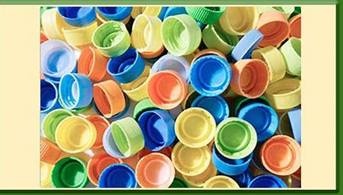
Doppen sparen... Je hebt er vast wel eens van gehoord of over gelezen. In Nederland zijn we daar rond 2015 mee begonnen. Aanvankelijk ging het alleen om plastic doppen, maar al gauw kwamen daar de plastic deksels bij. Inmiddels kunnen er ook ijzeren doppen en deksels worden gespaard. Door die in grote hoeveelheden in te zamelen - waarbij je toch echt moet denken aan MILJOENEN!!! - kunnen die behoorlijk wat geld opleveren en tevens bijdragen aan een ontlasting van het milieu.
Helaas bestaan er over het inzamelen van doppen en deksels nogal wat misverstanden. Mensen denken bijvoorbeeld
- dat dit ooit een tijdelijke actie was die inmiddels al lang weer voorbij is;
- dat doppen, nu fabrikanten verplicht zijn om deze aan de flessen en pakken vast te maken, niet meer van flessen en pakken mogen worden verwijderd om op die manier zwerfafval in de natuur tegen te gaan;
- dat statiegeldflessen zonder doppen worden geweigerd;
- dat er te weinig of geen inzamelpunten zijn waardoor doppen en deksels uiteindelijk toch bij het restafval terechtkomen; enz.
Hier valt het nodige tegen in te brengen.

Zolang er voldoende gemotiveerde vrijwilligers zijn blijven acties om doppen en deksels te sparen gewoon doorgaan. Maar inzamelpunten zijn inderdaad lastig vindbaar. Dat komt door de AVG die voorschrijft dat persoons- en adresgegevens niet openbaar gemaakt mogen worden. Vrijwilligers van scholen, bedrijven, wijkcentra, verenigingen en andere plekken waar wordt gespaard kennen die wel. Zij fungeren als tussenpersonen tussen de spaarders en de inzamelpunten. Bij ANBO-PCOB Maashorst is dat ondergetekende.
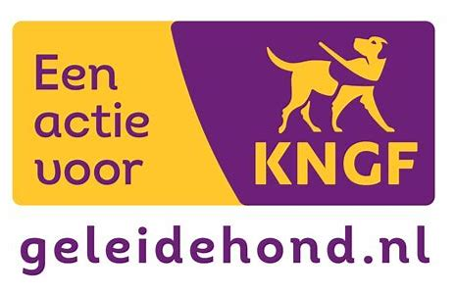
Hoewel fabrikanten sinds vorig jaar verplicht zijn om de doppen aan flessen en pakken vast te maken, betekent dit niét dat de doppen er niet afgehaald mogen worden. Het is zelfs beter om dat wél te doen omdat ze anders met het restafval in de verbrandingsoven terechtkomen. Waar grote recyclers uitsluitend geïnteresseerd zijn in de flessen, focussen kleine(re) zich juist op het verwerken van plastic doppen (en deksels). Daar worden korrels van gemaakt die dienen als grondstof voor o.a. (buiten)speelgoed en tuinartikelen. IJzeren doppen en deksels worden omgesmolten om er nieuwe producten van te maken zoals onderdelen voor fietsen en auto's. Het zijn dan ook de kleine(re) recyclers die doppen en deksels opkopen en daar een kiloprijs voor betalen. De bedragen die dat oplevert gaan naar: Stichting Kinderen Kankervrij (Kika), KNGF Geleidehonden, Hulphond Nederland, Project Deelkastjes, het Diabetesfonds, enz. en worden gebruikt voor het opleiden van assistentiehonden en wetenschappelijk onderzoek. Onlangs is bekend geworden dat het sparen van doppen en deksels in 2024 alleen al voor KNGF Geleidehonden € 53.842,64 heeft opgeleverd.
Het verband tussen losse doppen en schade aan de natuur (dieren zouden ze voor voedsel aanzien) is nog onvoldoende aangetoond. En statiegeldflessen zónder doppen worden door flessenautomaten gewoon geaccepteerd.
Welke doppen en deksels zijn van waarde om te sparen?
In principe alle doppen en deksels van hard plastic (plastic dat je niet kunt samenknijpen) en ijzer. Denk aan doppen en deksels van frisdranken, zuivel, fruitsappen, sportdrankjes, vloeibare wasmiddelen, wasverzachters, pindakaas, chocoladepasta, verzorgingsproducten, contactlensvloeistoffen, schoonmaakmiddelen (deze hebben vaak 2 doppen: een spuitdop en een afsluitdop!), schoenpoets, bouillonpoeder, gedroogde kruiden, slagroombussen, babyvoeding, potgroenten, jam, bier, wijn, sauzen, mayonaise, pennen en stiften, medicijnpotjes -tubetjes en -flesjes, enz. enz. enz. Eén blik in je keuken en/of badkamer is al voldoende om een hele verzameling aan te leggen.
En ben je eenmaal met sparen begonnen dan zie je ze overal om je heen. Wellicht kun je er familie en buren bij betrekken. En denk ook eens aan je kapper, schoonheidsspecialiste en pedicure. Zij gebruiken allerlei producten waar deksels en doppen op zitten. Misschien willen ze die voor je bewaren?
I.v.m. hygiëne en om schimmelvorming te voorkomen is het wel van belang om de doppen en deksels schoon en droog aan te leveren.
Enthousiast geworden? Doe dan mee! Ik zorg ervoor dat jouw doppen en deksels via de juiste verwerkingsstromen bij de betreffende organisaties terechtkomen. En moeilijk kan het niet zijn. Want op ieder potje past een deksel en op elke tube of fles een dop.
Dorry de Kruiff - Commissielid Voorlichting en Ontspanning.
Leden van ANBO-PCOB Maashorst kunnen hun gespaarde doppen en deksels deponeren in de daarvoor bestemde verzamelbak op de bar in de koffiezaal van de kerk.

Verzoek van de penningmeester:
Bijna alle leden betalen de contributie voor hun lidmaatschap via automatische incasso. Deze is inmiddels in april ingehouden.
Als u niet via automatische incasso betaalt en u heeft de contributie voor 2025 nog niet overgemaakt, wilt u dat dan vóór 1 juli doen? Dank u wel

Rijbewijskeuringen CBR in Uden
Uden- Een medische keuring voor het verlengen van uw rijbewijs is nodig wanneer u 75 jaar of ouder bent of wanneer u een zgn. groot rijbewijs (C/D/E) gaat halen of vernieuwen, of wanneer u om medische reden een arts moet bezoeken van het CBR. Automobilisten kunnen zich via RegelZorg Rijbewijskeuringen bij Eigen Herd op donderdag 1 mei, donderdag 15 mei, donderdag 22 mei, donderdag 5 juni en donderdag 26 juni 2025 medisch laten keuren voor de verlenging van hun rijbewijs. Automobilisten van 75 jaar en ouder betalen € 55,00 . Voor houders van rijbewijs C/D/E tot 75 jaar is de prijs € 75,00
Afspraak maken
Een afspraak voor het spreekuur kunt u uitsluitend maken via RegelZorg: Gemakkelijk en snel via onze website: www.regelzorg.nl of tijdens kantooruren via de afsprakenlijn: 088-23 23 300.
Voor het laten invullen van een rapport oogarts gaat u naar www.regelzorg.nl/oogarts
De Procedure. Houd zelf de einddatum van uw rijbewijs in de gaten en begin 4 maanden voor deze datum met het verlengen van uw rijbewijs. De eerste stap is het kopen en invullen van een Gezondheidsverklaring. Dat kan online op mijn cbr.nl, via DigiD met SMS- of App-verificatie. Een papieren Gezondheidsverklaring kunt u kopen bij sommige gemeenten (het is verstandig om dus eerst even contact te leggen met de gemeente) of bij het CBR. Deze vragenlijst over uw eigen gezondheid moet u eerst zelf invullen en opsturen naar het CBR. Als antwoord krijgt u van het CBR een verwijzing (soms meerdere verwijzingen) met bijbehorende ZD-codes die de keuringsarts online moet invullen. Op dát moment kunt u pas een afspraak maken voor de keuring.De artsen waar RegelZorg mee samenwerkt, zijn aangesloten bij Zorg Domein. Zij vullen de verwijzing (en) digitaal voor u in en versturen deze direct naar het CBR. Meer informatie over de procedure leest u op de website van RegelZorg.
Met vriendelijke groet,
Team RegelZorg

Religie, Kunst en Poëzie

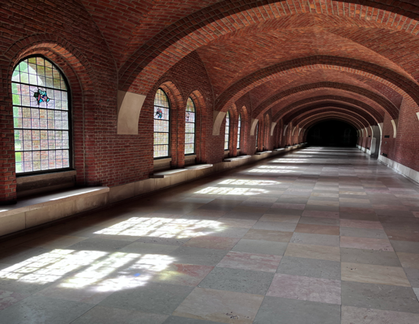
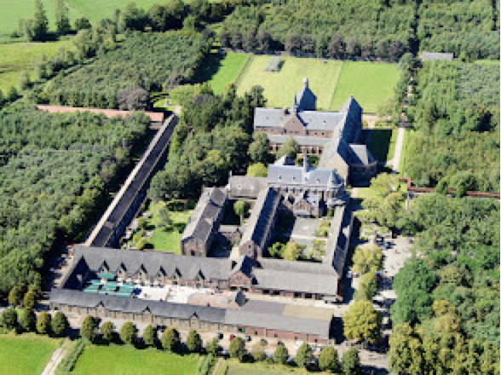

Met de 55+ kerkgroep uit Eersel brachten we een bezoek aan de Achelse Kluis,
gelegen op de grens van Nederland en België . Het is een heel groot complex van gebouwen en een neogotische Kerk uit 1885, ontworpen door de bekende architect Pierre Cuypers, een nieuwe kappitelzaal , het scriptorium en een grote eetzaal voor wel 500 mensen. Dit alles dompelt je onder in een eeuwenoude sfeer.
Het verhaal van De Kluis begint in de 17e eeuw (1656) Godsdienstoorlogen verdelen de
Nederlanden in een protestants noorden en een Katholiek zuiden.
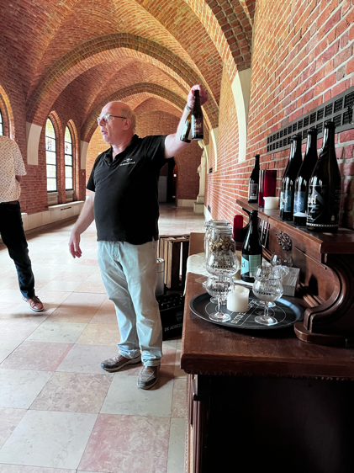
De Achelse Kluis werd in 1916 langs de noordzijde hermetisch afgesloten door een elektrische draadversperring ,dat deel uitmaakte van een militaire grensafsluiting van het drielandenpunt tot aan de zee. In 1942 werd de Kluis nogmaals door de Duitse bezetter volledig ontruimd en ernstig beschadigd.
Wij werden onthaald met een heerlijke broodmaaltijd en verschillende soorten trappistenbier, blond, tripel of rood bier. Geert Oosterbos , onze gids, weet heel veel te vertellen over het verleden van de Kluis, gelardeerd met komische grapjes. Er zijn thans geen kloosterlingen meer woonachtig in het complex. Een bezoek is zeker de moeite waard.

Kees Nickel

Colofon:
Rekeningnummer NL 15 RABO 0364 4297 55 tnv. PCOB Uden

Contributie per jaar € 30,00 (voor oud-PCOB leden)
Samenwonend op 1 adres € 55,00 ( voor oud PCOB leden)
In 2025 worden de huidige contributiebedragen voor oud-PCOB leden en oud-ANBO leden gehandhaafd. Vanuit de landelijke ANBO-PCOB wordt in 2025 gewerkt aan het harmoniseren van de contributiebedragen en zal er een uniforme contributie voor alle leden worden vastgesteld.

E-mail adres pcobuden@gmail.com
anbopcobmaashorst@gmail.com

Rijbewijskeuring www.regelzorg.nl 088-2323300
In de Eigen Herd
Rooijsestraat 32, Uden
Rijbewijskeuring www.goedkopekeuringen.nl 085-4883616
E27 Lichtfabriek
Frontstraat 2, Uden
Kopij INFO naar: pvdwilden@icloud.com

Kijk ook eens voor het laatste nieuws van de landelijke ANBO-PCOB op de website: www.anbo-pcob.nl
De afdeling Maashorst vindt u onder:
www.anbo-pcob.nl/afdelingen/maashorst/

